Brandon Stiven Gomez Vélez

Resumen – El siguiente archivo contiene la explicación y resolución de varios problemas en entorno de diccionarios json, programación modular etc, el primer ejercicio trata sobre un programa en Python para calcular los cuadrados de n números con el método Fibonacci el segundo punto se basa en diseñar un diccionario json aplicando lo aprendido en clase, en el tercer punto se utilizarán métodos de write, read y delete.
PARCIAL 2
(Mayo de 2023)

Abstract- The following file contains the explanation and resolution of several problems in the context of JSON dictionaries, modular programming, etc. The first exercise is about a Python program to calculate the squares of n numbers using the Fibonacci method. The second point focuses on designing a JSON dictionary applying what has been learned in class. The third point involves the use of write, read, and delete methods.
Programación modular, Python, JSON.

introducción
Este archivo presenta una serie de problemas y soluciones relacionadas con diccionarios JSON, programación modular y más. Cada ejercicio aborda conceptos clave y proporciona una oportunidad para aplicar los conocimientos adquiridos en clase.

El primer ejercicio se centra en el desarrollo de un programa en Python para calcular los cuadrados de n números utilizando el método Fibonacci. Este enfoque combina la secuencia de Fibonacci con el cálculo de los cuadrados de los números correspondientes, brindando una perspectiva interesante sobre la resolución de problemas.

El segundo punto se enfoca en el diseño de un diccionario JSON, aplicando los conceptos y técnicas aprendidos en clase. Aquí, se espera que utilices la estructura de diccionarios para organizar y representar la información de manera adecuada, aprovechando las capacidades y flexibilidad que JSON proporciona.

En el tercer punto, se explorarán métodos importantes como "write", "read" y "delete". Estos métodos permiten interactuar con archivos y datos almacenados, brindando la posibilidad de escribir información, leerla y eliminarla según sea necesario. Esta parte del ejercicio te brindará experiencia práctica en el manejo de archivos y operaciones básicas de manipulación de datos.

A través de estos ejercicios, podrás fortalecer tus habilidades en el manejo de diccionarios JSON, implementación de técnicas de programación modular y familiarizarte con operaciones clave como escribir, leer y eliminar datos. ¡Disfruta del proceso de resolución de problemas y aprovecha esta oportunidad para expandir tus conocimientos en programación!

MARCO TEORICO

El número áureo y los números Fibonacci son fenómenos matemáticos que forman parte del universo desde tiempos inmemorables. Estos números son un patrón de crecimiento que se encuentran en las estructuras básicas de plantas, animales, galaxias e inclusive en el propio cuerpo humano. Este concepto matemático es una herramienta muy utilizada en las bellas artes por lo que es considerado un estándar de belleza y estética. Sus aplicaciones son apreciadas en la arquitectura, pintura y hasta en las finanzas. En la actualidad, el consumidor está expuesto a una alta oferta variada de productos que obliga a que cada detalle de uno, ya sea de empaque o de publicidad, sea diseñado con la función de atraer y captar la atención del consumidor y así resaltar un bien o servicio específico frente al resto. La investigación del presente trabajo demuestra a través de un experimento que el 72% de los estudiantes de la San Francisco de Quito, sin importar el sexo, consideran más atractivos a los estímulos visuales diseñados en base a la secuencia Fibonacci frente al 28% restante que considera a los diseños normales como más atractivos. Estos resultados ayudan a comprender de mejor manera al comportamiento y a la preferencia estética del consumidor además de ser un estudio piloto para poder indagar más en el tema.

Chacón Rosero, M. A. (2014). Secuencia fibonacci y productos análisis del comportamiento del consumidor frente al número áureo (Bachelor's thesis, Quito, 2014).

JSON (acrónimo de JavaScript Object Notation, 'notación de objeto de JavaScript') es un formato de texto sencillo para el intercambio de datos. Se trata de un subconjunto de la notación literal de objetos de JavaScript, aunque, debido a su amplia adopción como alternativa a XML, se considera un formato independiente del lenguaje.

Una de las supuestas ventajas de JSON sobre XML como formato de intercambio de datos es que resulta mucho más sencillo escribir un analizador sintáctico (parser) para él. En JavaScript, un texto JSON se puede analizar fácilmente usando la función eval(), algo que (debido a la ubicuidad de JavaScript en casi cualquier navegador web) ha sido fundamental para que haya sido aceptado por parte de la comunidad de desarrolladores AJAX.

En la práctica, los argumentos a favor de la facilidad de desarrollo de analizadores o de sus rendimientos son poco relevantes, debido a las cuestiones de seguridad que plantea el uso de eval() y el auge del procesamiento nativo de XML incorporado en los navegadores modernos. Por esa razón, JSON se emplea habitualmente en entornos donde el tamaño del flujo de datos entre cliente y servidor es de vital importancia (de aquí su uso por Yahoo!, Google, Mozilla, etc, que atienden a millones de usuarios) cuando la fuente de datos es explícitamente de fiar y donde no es importante el hecho de no disponer de procesamiento XSLT para manipular los datos en el cliente.

Si bien se tiende a considerar JSON como una alternativa a XML, lo cierto es que no es infrecuente el uso de JSON y XML en la misma aplicación; así, una aplicación de cliente que integra datos de Google Maps con datos meteorológicos en SOAP (Simple Object Access Protocol) necesita hacer uso de ambos formatos.

En diciembre de 2005, Yahoo! comenzó a dar soporte opcional de JSON en algunos de sus servicios web.

Yahoo!. «Using JSON with Yahoo! Web services». Archivado desde el original el 6 de enero de 2010. Consultado el 2 de marzo de 2010.

DISEÑO E IMPLEMENTACIÓN
DIGRAMA:

Diagrama punto A
RECOGER DATOS

APLICAR SERIE FIBONACCI

ENTREGAR RESULTADOS

[autoría propia]

Diagrama punto B.
RAZAS:
1.HUMANOS
-CLASES
A) GUERRERO
B) JINETE
C)MAGO.
D)RECOLECTOR
E) OBSERVADOR
2.ORKOS:
F) GUERRERO
G) CHAMAN
H) JINETE

//TODOS LAS CLASES POSEEN
VIDA, ID, ATAQUE, DEFENSA, PODER
MAGICO

Diagrama punto C
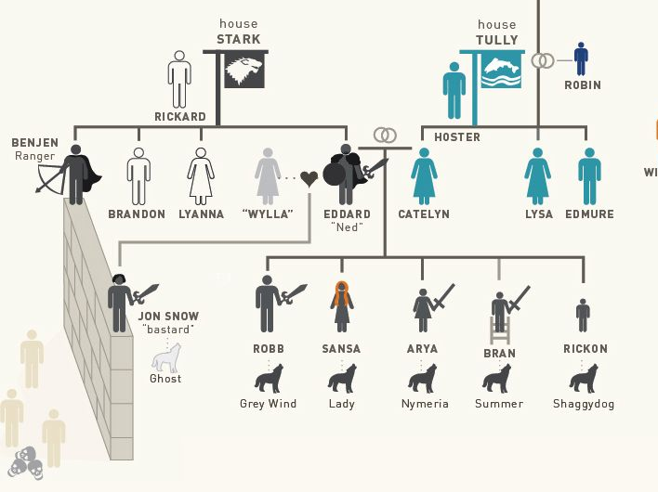

Contexto:

El primer ejercicio se ejecutaría bien en la enseñanza de la serie Fibonacci, el punto B ejemplifica el uso de los json en un entorno de un videojuego, el punto C se utilizaría en una base de datos de la serie game of thrones

Población:

Este programa va dirigido a los estudiantes pertenecientes al curso de análisis de algoritmos 2023 -1 Quinto semestre y profesor correspondiente.(o cualquier interesado en usarlo en la plataforma git hub)

Delimitación y alcance:

El código se encuentra en un repositorio público en GitHub, cualquier persona puede observar y hacer uso de este mismo accediendo al siguiente link https://github.com/BrandonGV/parcial2-brandon-gomez.git

Objetivo:

El objetivo de este trabajo es desarrollar un código en Python que permita usar la serie Fibonacci, crear diccionarios JSON y generar consultas

Identificación del problema:

El problema que se aborda en este código es aplicar los conocimientos de datos tipo json y programación modular.

Especificación de requerimientos del cliente:

Un equipo con Python 3.11, sistemas Windows 10-8 o similares, Linux, Mac, un equipo con pantalla panorámica, mínimo 1gb de RAM, mínimo gb de espacio de disco duro.

Metodología:

PUNTO A.

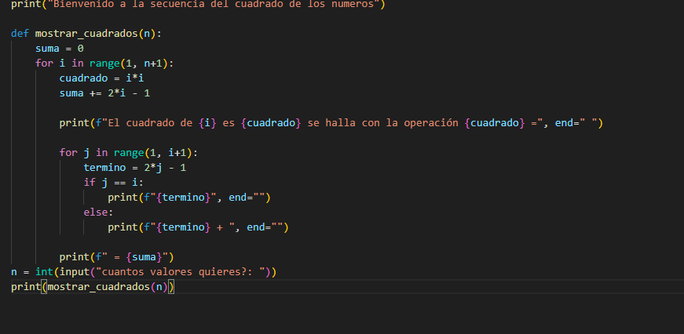
[AUTORIA PROPIA VISUAL STUDIO CODE]

En este código, la función calcular_cuadrados toma un número n como entrada. Luego, utilizando un bucle for, itera desde 1 hasta n (incluido). En cada iteración, calcula el cuadrado del número actual (i**2) y lo agrega a la variable suma. Finalmente, imprime el número original, su cuadrado y el método calculado hasta ese punto.

PUNTO B

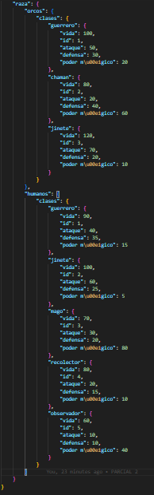
[AUTORIA PROPIA VISUAL STUDIO CODE]

Estructura para el archivo json

PUNTO C

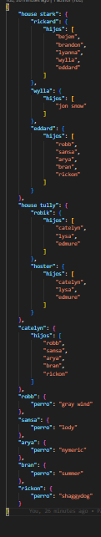

Estructura json

Punto D
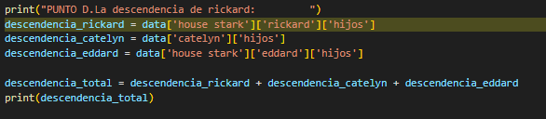

Se segmentaron los datos del json para mostrar los datos especificos y se mostraon con un print

Punto E
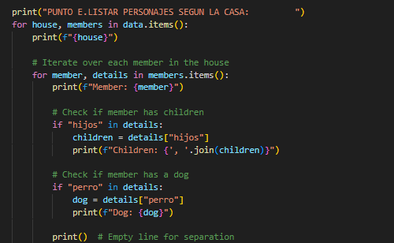

Este código recorre el JSON y muestra el nombre de cada casa y sus respectivos miembros. Si un miembro tiene hijos, también se muestran sus nombres. Si un miembro tiene un perro, se muestra el nombre del perro.

Punto F.
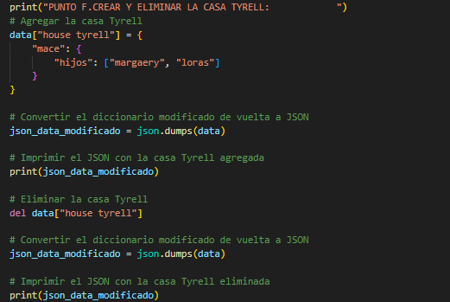

Este código agrega la casa Tyrell al JSON y luego la elimina. Primero, carga el JSON en un diccionario. Luego, agrega la casa Tyrell al diccionario y convierte el diccionario modificado de vuelta a JSON. Se imprime el JSON con la casa Tyrell agregada. Después, se elimina la casa Tyrell del diccionario y se convierte nuevamente a JSON. Se imprime el JSON resultante con la casa Tyrell eliminada.

PUNTO G.
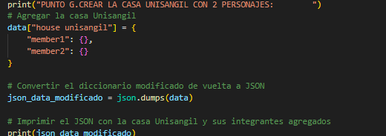

Este código agrega la casa Unisangil al JSON con dos integrantes (member1 y member2). Primero, carga el JSON en un diccionario. Luego, agrega la casa Unisangil con los dos integrantes vacíos al diccionario y convierte el diccionario modificado de vuelta a JSON. Finalmente, imprime el JSON resultante con la casa Unisangil y sus integrantes agregados.

PUNTO H
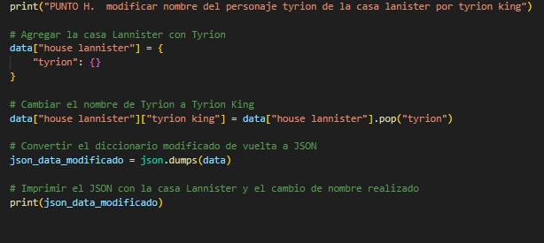

Este código crea la casa Lannister en el JSON con un integrante llamado Tyrion. Luego, cambia el nombre de Tyrion a Tyrion King. El código carga el JSON en un diccionario, agrega la casa Lannister con Tyrion como integrante y luego realiza el cambio de nombre. Finalmente, convierte el diccionario modificado de vuelta a JSON y lo imprime mostrando la casa Lannister y el cambio de nombre realizado.

Conclusiones:

Se utilizaron metodos de funciones en el caso del primer punto , para los demas en su caso fue el conocimiento en diccionarios que ayudo generar las consultas del punto c, tanto funciones como read, write ,load fueron de suma importancia para la resolucion de las problematucas ,cabe aclarar que el uso de las inteligencias artificiales facilito enormemente la investigación y aplicación de los pedidos realizados en este parcial.

